Предметная неделя ПЦК спецэлектротехнических дисциплин
Согласно плану ПЦК с 06 декабря по 10 декабря 2021 года в техникуме проведена предметная неделя ПЦК спецэлектротехнических дисциплин. Неделя спецэлектротехнических дисциплин посвящена 60-летнему Юбилею Кстовского нефтяного техникума и профессиональному празднику «День Энергетика», отмечаемому в нашей стране 22 декабря 2021г.
Целью проведения Недели ПЦК спецэлектротехнических дисциплин является реализация творческого потенциала обучающихся для совершенствования их профессиональной компетентности и личностного развития.
Задачи предметной недели:
- создание условий для проявления среди студентов творческой инициативы и самостоятельности, ответственности, открытости, для позитивного общения в реальных жизненных ситуациях;
- повышение познавательного интереса и профессиональной направленности студентов;
- формирование у студентов представления об историческом значении профессионального праздника, истории отечественной энергетики в целом;
- воспитание в студентах профессиональной гордости за выбранную профессию, специальность;
- формирование общих и профессиональных компетенций обучающихся посредством деятельностных форм обучения
Порядок проведения предметной недели:
- Подготовительный этап
- Открытие недели
- Конкурс презентаций об истории праздника «День Энергетика»
- Конкурс визиток-презентаций «Ты самая крутая, профессия родная»
- Брейн-ринг студентов третьего курса специальностей 13.02.11 и 15.02.07 «Удивительное электричество»
- Встреча студентов второго и третьего курсов специальности 13.02.11 с главным энергетиком ООО «Рус-Винил»
- Интеллектуальная игра «Электротехническая эстафета» среди студентов
второго курса специальностей 15.02.07, 13.02.11 и профессии 08.01.18
- Конкурс исследовательских работ студентов третьего курса специальностей 13.02.11 и 15.02.07 «Первые шаги в науку»
- Подведение итогов предметной недели
В предметной неделе ПЦК спецэлектротехнических дисциплин принимали участие студенты специальностей 15.02.07 Автоматизация технологических процессов и производств, 13.02.11 Техническая эксплуатация и обслуживание электрического и электромеханического оборудования, профессии 08.01.18 Электромонтажник электрических сетей и электрооборудования. Каждое мероприятие, проводимое в рамках предметной недели, было нацелено на реализацию поставленных задач.

Подготовительный этап стартовал за две недели до начала мероприятия. В этот период студенты выполняли презентации, посвященные профессиональному празднику «День Энергетика», визитки-презентации на тему «Ты самая крутая, профессия родная» о профессиях «электромонтер», «слесарь КИП и А», «электромонтажник», а также видеоролики об истории праздника и своей профессии. Преподаватели комиссии спецэлектротехнических дисциплин составляли задания для проведения открытых мероприятий Недели.

Открытие предметной недели ПЦК спецэлектротехнических дисциплин состоялось 06 декабря 2021г.

В конкурсе презентаций об истории праздника «День Энергетика» принимали участие следующие студенты:
Карпычев Матвей Владимирович гр. 2020-АСУ-29Д
Игошев Владислав Игоревич гр. 2020-АСУ-29Д
Казаков Артем Иванович гр. 2019-АСУ-28Д
Иванов Владислав Евгеньевич гр. 2019-АСУ-28Д
Радионов Ярослав Алексеевич гр. 2020-ЭОП-39Д
Архипов Иван Сергеевич гр. 2020-ЭОП-39Д

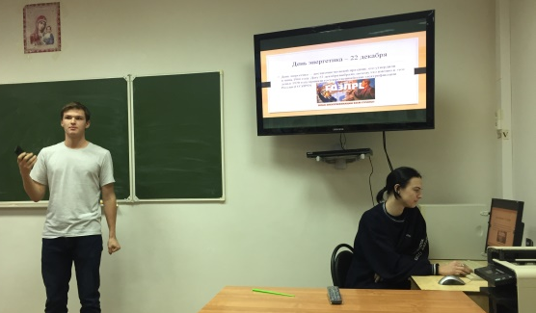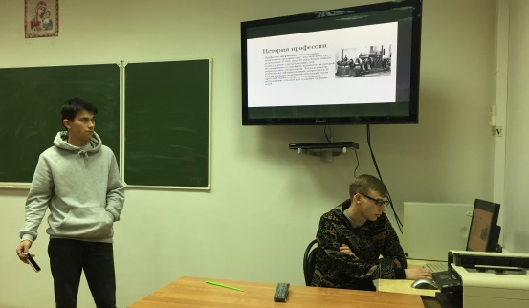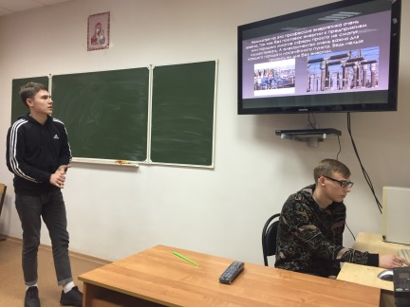

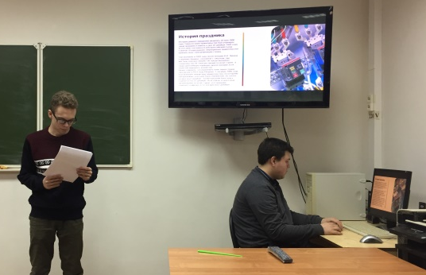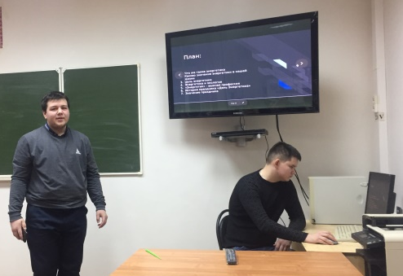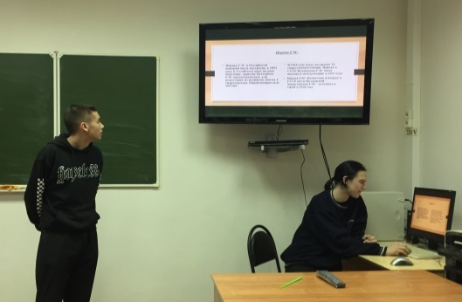

Конкурс презентаций об истории праздника «День Энергетика» жюри оценило следующим образом:
I место – Игошев Владислав Игоревич гр. 2020-АСУ-29Д
II место – Казаков Артем Иванович гр. 2019-АСУ-28Д
III место – Иванов Владислав Евгеньевич гр. 2019-АСУ-28Д
В конкурсе визиток-презентаций «Ты самая крутая, профессия родная» принимали участие следующие студенты:
Терехов Максим Александрович гр. 2019-АСУ-28Д
Свиягин Александр Алексеевич гр. 2019-АСУ-28Д
Белов Владислав Алексеевич гр. 2020-АСУ-29Д
Рашевский Дмитрий Сергеевич гр. 2020-АСУ-29Д
Федоров Илья Николаевич гр. 2020-ЭОП-39Д
Бухвалов Алексей Андреевич гр. 2020-ЭОП-39Д
Костерин Сергей Владимирович гр. 2020-ЭОП-39Д

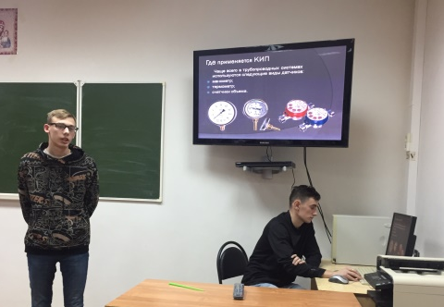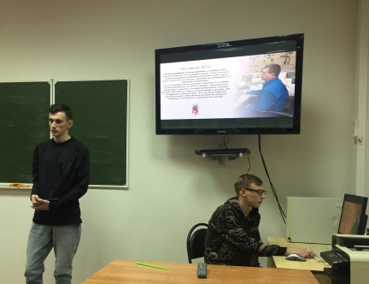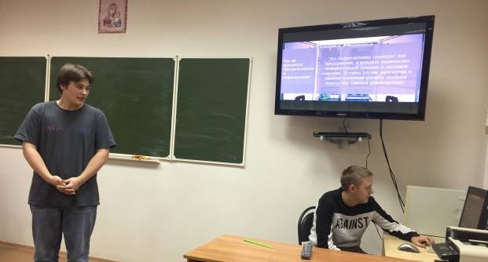

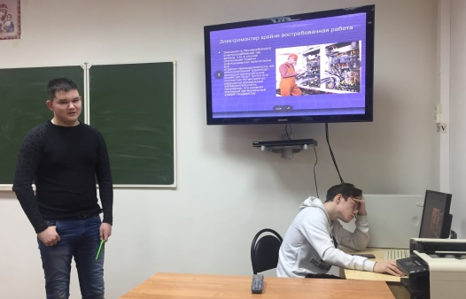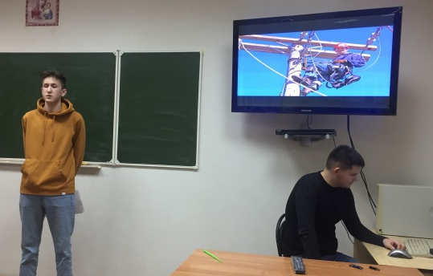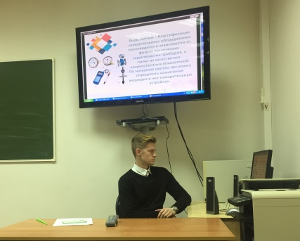
Конкурс визиток-презентаций «Ты самая крутая, профессия родная» жюри оценило следующим образом:
I место – Белов Владислав Алексеевич гр. 2020-АСУ-29Д
II место – Федоров Илья Николаевич гр. 2020-ЭОП-39Д
III место – Костерин Сергей Владимирович гр. 2020-ЭОП-39Д и
Терехов Максим Александрович гр. 2019-АСУ-28Д

Видеоролики об истории праздника «День энергетика» и о своей профессии выполнили:
Доронин Даниил Евгеньевич гр. 2020-АСУ-29Д
Моисеева Виктория Алексеевна гр. 2020-АСУ-29Д
Депутатов Антон Сергеевич гр. 2019-АСУ-28Д
Шуваев Данила Игоревич гр. 2019-АСУ-28Д

Конкурс видеороликов жюри оценило следующим образом:
I место – Моисеева Виктория Алексеевна гр. 2020-АСУ-29Д
II место – Шуваев Данила Игоревич гр. 2019-АСУ-28Д
III место – Доронин Даниил Евгеньевич гр. 2020-АСУ-29Д

Во вторник 3 декабря проходил брейн-ринг «Удивительное электричество» среди студентов третьего курса специальностей 15.02.07 Автоматизация технологических процессов и производств и 13.02.11 Техническая эксплуатация и обслуживание электрического и электромеханического оборудования.
Команда «ЭОП»
Скорынин Александр Сергеевич – гр. 2019-ЭОП-38Д, капитан
Борков Максим Алексеевич – гр. 2019-ЭОП-38Д
Илюнин Никита Дмитриевич – гр. 2019-ЭОП-38Д
Калинин Олег Романович – гр. 2019-ЭОП-38Д
Конев Дмитрий Сергеевич – гр. 2019-ЭОП-38Д
Прохоров Илья Сергеевич – гр. 2019-ЭОП-38Д

Команда «АСУ»
Лисин Николай Николаевич – гр. 2019-АСУ-28Д, капитан
Симахин Владислав Андреевич – гр. 2019-АСУ-28Д
Бодякшин Вадим Александрович – гр. 2019-АСУ-28Д
Сольнов Артем Эдуардович – гр. 2019-АСУ-28Д
Чернов Илья Юрьевич – гр. 2019-АСУ-28Д
Терехов Максим Александрович – гр. 2019-АСУ-28Д

Ведущими конкурса выбрали студентов третьего курса Башкирова Павла Николаевича и Синицына Антона Константиновича гр. 2019-ЭОП-38Д. В счетной команде приняли участие студенты гр. 2019-ЭОП-38Д Балуков Владислав Владимирович и Дюжаков Артем Александрович.

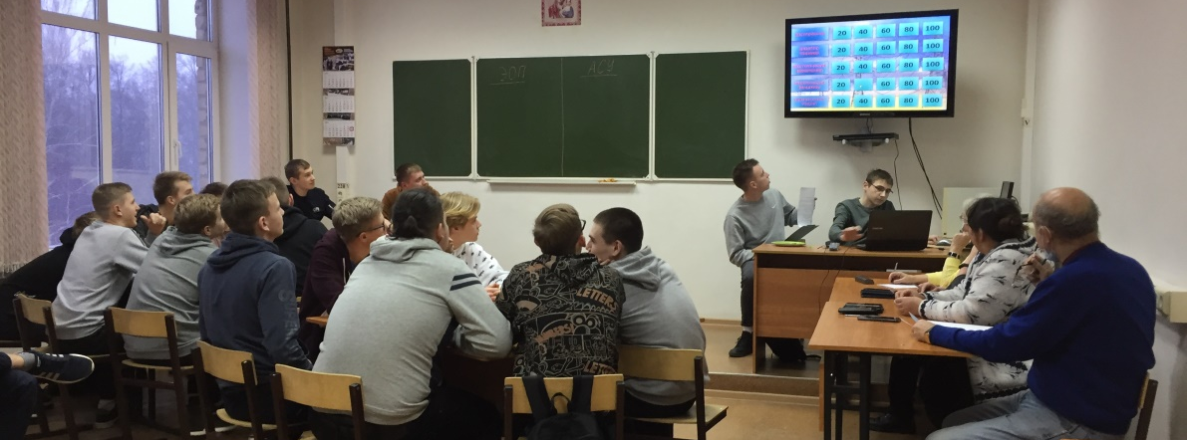

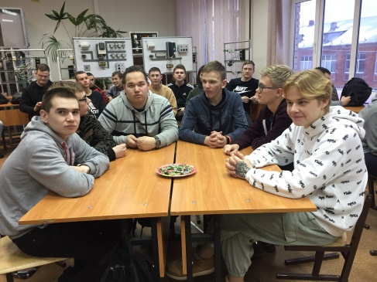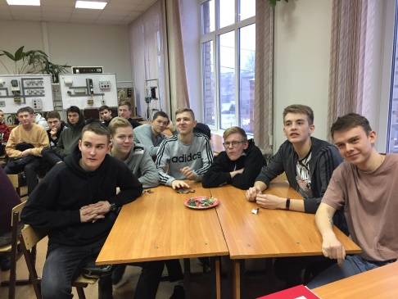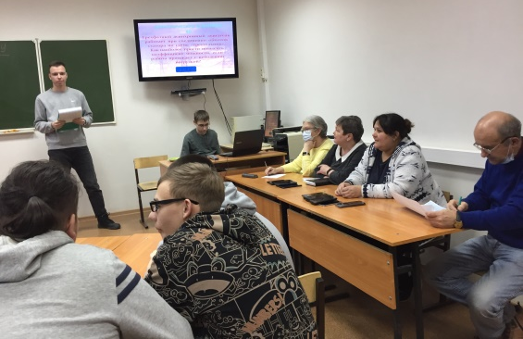
Две команды в борьбе за титул «Настоящие профессионалы» проявили свои знания, а также смекалку, без которой в профессиях Электрик и КИПовец не обойтись. Однако на некоторые вопросы студенты не смогли дать ответы. Конкурс вызвал большой интерес у игроков и болельщиков. С незначительным перевесом победила команда «ЭОП».
В среду 8 декабря на встречу со студентами-электриками второго и третьего курсов специальности 13.02.11 пришел главный энергетик ООО РусВинил Микрюков Дмитрий Николаевич. В своей презентации он рассказал студентам о принципах распределения электрической энергии на предприятии, объяснил схемы электроснабжения, показал на слайдах конструктивное устройство Главной понизительной подстанции напряжением 220/35 кВ и цеховых распределительных подстанций напряжением 35/10,5/0,69/0,4 кВ. Беседа специалиста была построена в свободной неформальной форме. Дмитрий Николаевич быстро нашел общий язык с молодежью и достаточно просто раскрыл тему встречи «Электрические сети ООО «РусВинил». Для наглядности он принес с собой отрезки новых кабелей с изоляцией из сшитого полиэтилена, применяемых на предприятии. Ребята с интересом слушали главного энергетика, задавали вопросы о работе электромонтеров, возможности трудоустройства на предприятие РусВинил, об экологии. Встреча студентов с Дмитрием Николаевичем получилась живой и познавательной. По окончании встречи студенты и лектор решили продолжить общение, провести тематические беседы об оборудовании, используемом на предприятии.

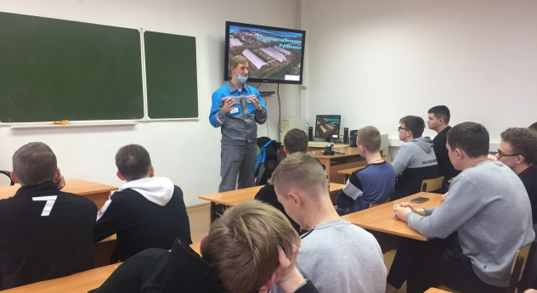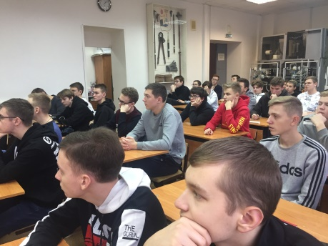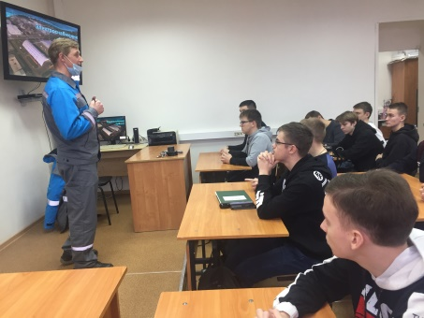

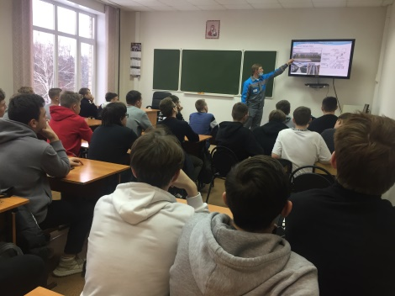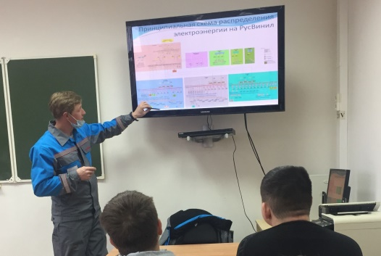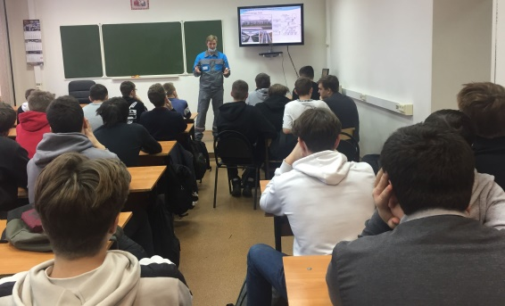

В четверг 9 декабря состоялась интеллектуальная игра «Электротехническая эстафета» среди студентов 2-ого курса групп 2020-АСУ-29Д, 2020-ЭОП-39Д,
20-ЭМ. Каждая группа представила на игру свою команду из шести человек.
Команда № 1 – ЭЛЕКТРОМОНТАЖНИКИ, группа 20-ЭМ
Кабаев Матвей Алексеевич
Смирнов Всеволод Михайлович
Смирнов Александр Сергеевич
Филиппов Никита Сергеевич
Локтев Иван Алексеевич
Опаницын Максим Евгеньевич
Команда № 2 – ЭЛЕКТРИКИ, группа 2020-ЭОП-39Д
Варламов Даниил Сергеевич – капитан
Пестриков Владимир Александрович
Костерин Сергей Владимирович
Попов Матвей Иванович
Матвеев Максим Александрович
Штатников Иван Евгеньевич
Команда № 3 – КИПОВЦЫ, группа 2020-АСУ-29Д
Шлапак Максим Сергеевич - капитан
Угаров Владислав Алексеевич
Логинов Матвей Александрович
Рыжаков Денис Вадимович
Бочкарев Александр Сергеевич
Богомолова Анастасия Павловна

Организаторами, ведущими и жюри конкурсов выступили студенты 4 курса группы 2018-АСУ-27Д. Ведущий - Арефьев Сергей Андреевич, соведущий - Мишин Максим Сергеевич. Оценивали конкурсы Мигина Татьяна Алексеевна, Маткин Антон Андреевич, Цыбин Николай Дмитриевич. Компьютером управлял Суворов Максим Александрович.

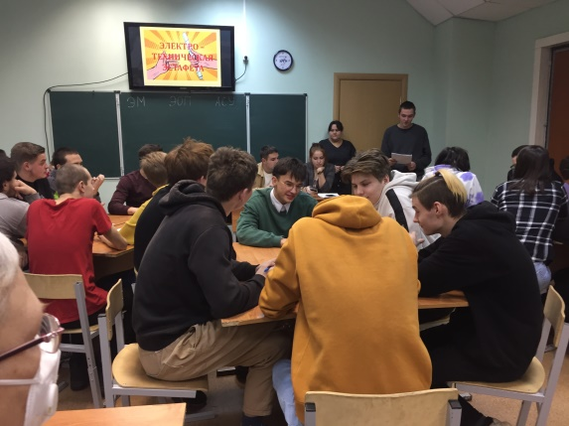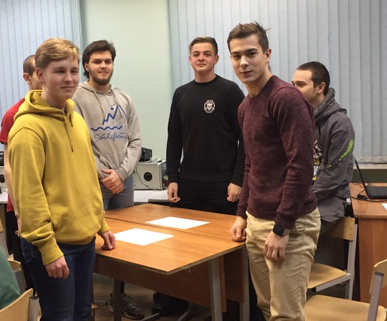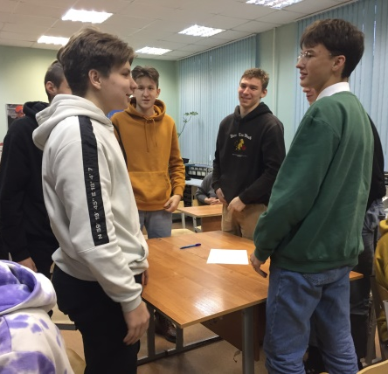
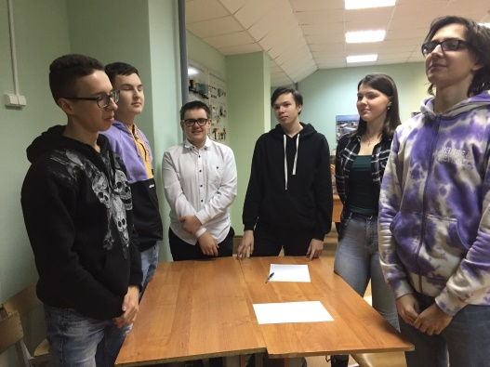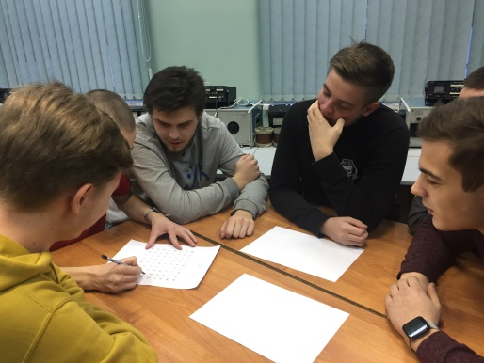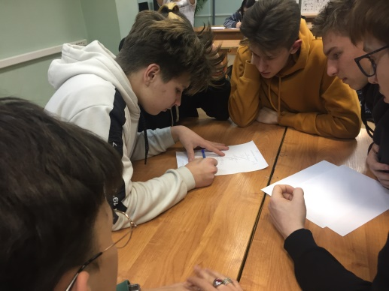
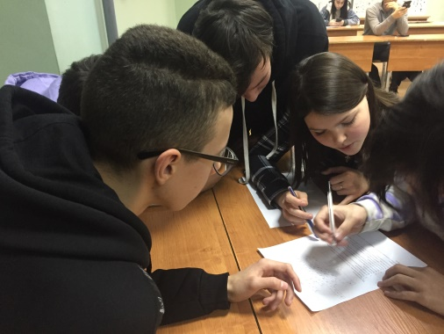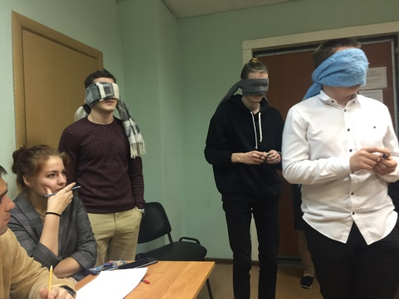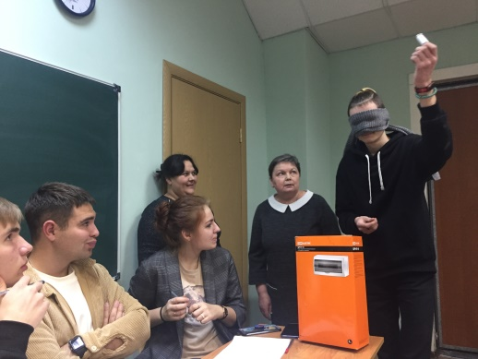
Турнир проходил весело, задорно, активно, команды сплоченно выполняли задания, старались использовать все знания и умения, полученные на уроках. В нелегкой борьбе места распределились следующим образом:
I место – Команда № 3 – КИПОВЦЫ, группа 2020-АСУ-29Д
II место – Команда № 1 – ЭЛЕКТРОМОНТАЖНИКИ, группа 20-ЭМ
III место – Команда № 2 – ЭЛЕКТРИКИ, группа 2020-ЭОП-39Д

В пятницу 10 декабря прошел конкурс исследовательских работ «Первые шаги в науку» среди студентов 3 курса специальностей 13.02.11 и 15.02.07. В конференции приняли участие:

Скорынин Александр Сергеевич с докладом « Сравнительный анализ высоковольтных кабелей с СПЭ и БПИ изоляцией» гр. 2019-ЭОП-38Д

Прохоров Илья Сергеевич с докладом «Микропроцессорные автоматические выключатели серии Sentron 3WL фирмы Siemens» гр. 2019-ЭОП-38Д

Борков Максим Алексеевич и Илюнин Никита Дмитриевич с докладом «Микропроцессорные устройства управления и защиты электродвигателей Simocode» гр. 2019-ЭОП-38Д

Рыжов Никита Сергеевич и Степанов Семен Алексеевич с докладом «Высоковольтные вакуумные силовые выключатели фирмы Siemens серии SION 3АЕ1 и 3АЕ5» гр. 2019-ЭОП-38Д

Тимин Никита Сергеевич с докладом на тему «Логические анализаторы связи электронных схем» гр. 2019-АСУ-28Д

Терехов Максим Александрович с докладом на тему «Интеллектуальные средства измерения на предприятии» гр. 2019-АСУ-28Д

Чивикин Кирилл Дмитриевич с докладом на тему «Анализаторы спектра» гр. 2019-АСУ-28Д
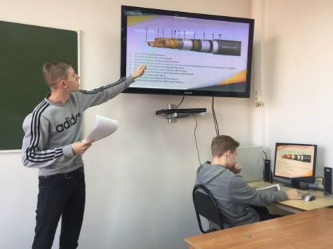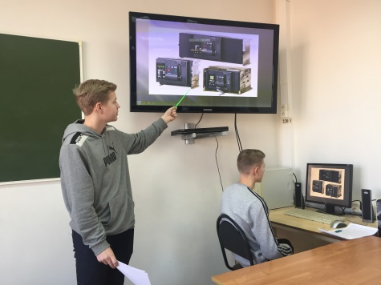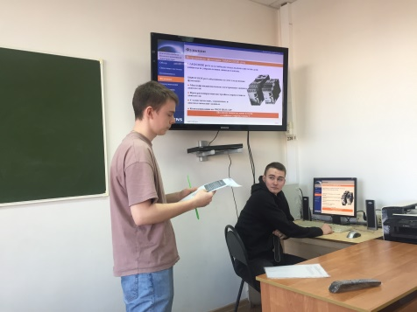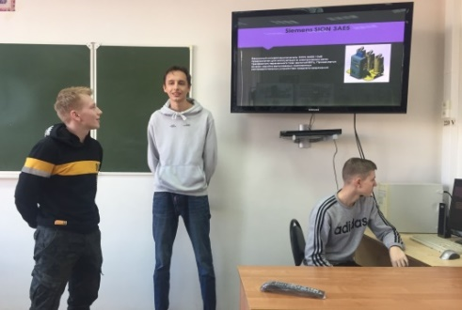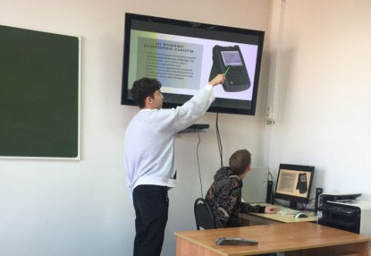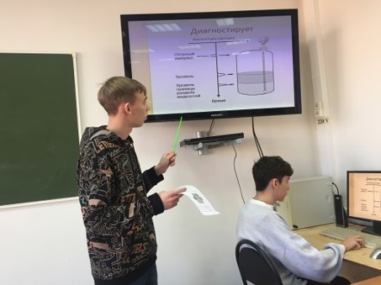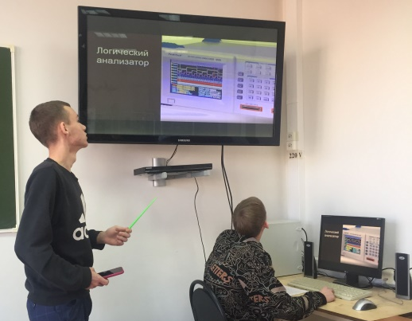

Конкурс исследовательских работ жюри оценило следующим образом:

I место – Терехов Максим Александрович гр. 2019-АСУ-28Д

II место – Скорынин Александр Сергеевич гр. 2019-ЭОП-38Д

III место – Чивикин Кирилл Дмитриевич гр. 2019-АСУ-28Д
По окончании предметной недели ПЦК спецэлектротехнических дисциплин были подведены итоги. Студенты специальностей 15.02.07 Автоматизация технологических процессов и производств, 13.02.11 Техническая эксплуатация и обслуживание электрического и электромеханического оборудования и профессии 08.01.18 Электромонтажник электрических сетей и электрооборудования приняли живое участие в проведении предметной недели. Председатель ПЦК Фомочкина Н.И. поблагодарила студентов за активность и творческий подход к выполнению конкурсных заданий. Почетными грамотами награждены победители и участники мероприятий. Приятно видеть, что предметная неделя не оставила никого равнодушными, интересно было как студентам, так и преподавателям. Мероприятия, проводимые в течение недели, доставили всем много позитива, подняли настроение. Нетрадиционные формы работы со студентами объединяют специальности и группы, дают возможность студентам проявить творческую инициативу, активнее участвовать в обсуждениях, увлекают поиском нового интересного материала.
Цель и задачи проведения предметной недели ПЦК спецэлектротехнических дисциплин достигнуты.
Председатель ПЦК спецэлектротехнических дисциплин Фомочкина Н.И.

